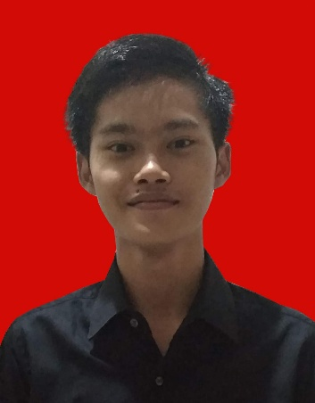CURRICULUM VITAE

Nama : Muhamad. Risqi

Tempat, Tgl Lahir : Tangerang, 04-Maret-2000

Jenis Kelamin : Laki-Laki

Agama : Islam

Kewarganegaraan : Indonesia

Status : Belum Kawin

Alamat Saat ini : Jl. Sektor 13 No 28. RT.001/010, Kec. Ciledug,

Kota Tangerang, Banten

Telephone : 08997250243

Email : kikykinos19@gmail.com

# PENDIDIKAN

**FORMAL :**

* **2007 – 2012** **SDN Karang Tengah 03**, Jl. H. Mean Raya No 03 Karang Timur, Kec. Karang Tengah, Kota Tangerang, Banten
* **2013– 2015** **SMP An-Nurmaniyah**, Jl. Hj.Mencong No 27c, Paninggilan Utara, Kec. Ciledug, Kota Tangerang, Banten
* **2016– 2018** **SMK An-Nurmaniyah,** Jl. Hj.Mencong No 27c, Paninggilan Utara, Kec. Ciledug, Kota Tangerang, Banten

# KEMAMPUAN

* Microsoft Office Word, Exel, Power Point
* Mengetik secara cepat, Memahami Internet, Memahami Data Entry
* Teknologi Informasi, Software Desain Grafis
* Bahasa Indonesia (aktif), Inggris (pasif)

# PENGALAMAN KERJA

* **Kementerian Dalam Negeri (Magang)** Staf administrasi

* **PT Internux** Sebagai staf sales marketing

* **Notaris Dan PPAT Hj. Nuryanti** Sebagai staf admin (data entry)